PLANUOJAMOS ŪKINĖS VEIKLOS ORGANIZATORIAUS (UŽSAKOVO) AR POVEIKIO APLINKAI VERTINIMO DOKUMENTŲ RENGĖJO PATEIKIAMA INFORMACIJA

I. INFORMACIJA APIE PLANUOJAMOS ŪKINĖS VEIKLOS ORGANIZATORIŲ (UŽSAKOVĄ)

1. Planuojamos ūkinės veiklos organizatoriaus (užsakovo) kontaktiniai duomenys (vardas, pavardė; įmonės pavadinimas; adresas, telefonas, faksas, el. paštas).
UAB „Vičiūnai ir partneriai“, Birutės g. 50, LT-90112, Plungės r. sav., tel. 8 448 73170, faks. 8 448 71670, el. paštas info@vici.eu.

2. Tais atvejais, kai informaciją atrankai teikia planuojamos ūkinės veiklos organizatoriaus (užsakovo) pasitelktas konsultantas, papildomai pateikiami planuojamos ūkinės veiklos poveikio aplinkai vertinimo dokumento rengėjo kontaktiniai duomenys (vardas, pavardė; įmonės pavadinimas; adresas, telefonas, faksas, el. paštas).
Nepildoma, informaciją teikia planuojamos veiklos organizatorius.

II. PLANUOJAMOS ŪKINĖS VEIKLOS APRAŠYMAS

3. Planuojamos ūkinės veiklos pavadinimas, nurodant kurį(-iuos) Lietuvos Respublikos planuojamos ūkinės veiklos poveikio aplinkai vertinimo įstatymo 2 priedo planuojamos ūkinės veiklos, kuriai turi būti atliekama atranka dėl poveikio aplinkai vertinimo, rūšių sąrašo punktą(-us) atitinka planuojama ūkinė veikla arba nurodant, kad atranka atliekama vadovaujantis Lietuvos Respublikos planuojamos ūkinės veiklos poveikio aplinkai vertinimo įstatymo 3 straipsnio 3 dalimi, nurodomas atsakingos institucijos raštas (data, Nr.), kad privaloma atranka.
Planuojama ūkinė veikla – esamų pirminių pramoninių nuotekų valymo įrenginių rekonstrukcija (padidinant jų našumą, sumontuojant papildomą flotatorių -DAF35). Atranka atliekama vadovaujantis Lietuvos Respublikos planuojamos ūkinės veiklos poveikio aplinkai vertinimo įstatymo 2 priedo 11 punktu – (11.3.3) pramoninių nuotekų valymo įrenginiai.
4. Planuojamos ūkinės veiklos fizinės charakteristikos: žemės sklypo plotas ir planuojama jo naudojimo paskirtis ir būdas (būdai), funkcinės zonos, planuojamas užstatymo plotas, numatomi statiniai, įrenginiai ir jų paskirtys, numatomi įrengti giluminiai gręžiniai, kurių gylis viršija 300 m, numatomi griovimo darbai, reikalinga inžinerinė infrastruktūra (pvz. inžineriniai tinklai (vandentiekio, nuotekų šalinimo, šilumos, energijos ir kt.) susisiekimo komunikacijos).
Planuojama ūkinė veikla numatyta sklype, kurio unikalus numeris 4400-2152-7842. Žemės sklypo, kuriame bus vykdoma pirminių valymo įrenginių rekonstrukcija (35 m³/h), plotas 1.5871 ha, iš to užstatyta teritorija 1.5871 ha. Nekilnojamojo turto registro centrinio duomenų banko išrašo kopija pateikiama Priede Nr. 2.
Žemės sklypo naudojimo paskirtis – kita, pramonės ir sandėliavimo objektų teritorija.
Numatoma praplėsti esamų pirminių valymo įrenginių pastatą. Prie esamo 60 m³/h flotatoriaus, pastate bus montuojamas papildomas flotatorius (35 m³/h). Bus atliekamas stogo ir sienų praplėtimas, apjungiant taip, kad abu flotatoriai būtų viename pastate. Prie esamų valymo įrenginių bus praplečiamas pastatas (5 metrai į plotį ir 9 metrai į ilgį) Priedas Nr.4. Naujų inžinerinių komunikacijų įrengimas nenumatomas, bus panaudojamos bei pritaikomos esamos veiklos objekte komunikacijos ir prijungiamos prie (DAF 35) flotatoriaus.

5. Planuojamos ūkinės veiklos pobūdis: produkcija, technologijos ir pajėgumai (planuojant esamos veiklos plėtrą nurodyti ir vykdomos veiklos technologijas ir pajėgumus).
Pirminio valymo įrenginiai yra skirti ir suprojektuoti žuvies pramonės įmonei, gamybos proceso metu susidariusių nuotekų pirminiam išvalymui Planuojamas flotatorius bus montuojamas prie jau eksplotuojamo pirminių valymo įrenginių pastato, praplėtus stogą ir sienas. Dabartinio flotatoriaus našumas 60m³/h. Papildomo flotatoriaus našumas - (35 m³/h). Bendras abiejų flotatorių našumas bus 95 m³/h. Bus modernizuojami ir atnaujinami valdymo skydai (pakeičiami naujais), atnaujinama programinė įranga - pakeičiama nauja . Bus praplečiama balansinė talpa kurioje bus montuojama nauja nuotekų maišyklė, kurios paskirtis - tinkamai homogenizuoti nuotekas. Bus keičiamas DAF60 saturatoriaus siurblys ir perdaromas automatinis lygio ir srauto palaikymas. DAF35 flotatoriui bus pastatoma nauja automatikos ir valdymo spinta su laisvai programuojamu valdikliu ir operatoriaus panele, kurioje atvaizduojami visi einamieji flotacinės linijos parametrai ir darbiniai režimai. DAF60 flotatoriaus bus valdomas taip pat iš naujosios valdymo spintos, bendrai suprogramuojant abiejų flotatorių darbą. Įrengimai yra pilnai automatizuoti ir valdomi PLC sistema. Sudėtinės valdymo proceso dalys yra:
- mechaninis valymas- būgninis, rotorinė nešmenų sulaikymo grotos.
-nuotekose esančios taršos cheminis nusodinimas ir atskyrimas suskaidyto oro flotacijos
pagalba. Prie šio aprašymo pateikiama technologinė schema Priedas Nr.4
Flotatoriai bus su valdymo skydu, kurį pagamins UAB “Vilakra”. Automatinė valdymo sistema sudaryta iš laisvai programojamo valdiklio ir operatoriaus panelės ( preliminariai Schneider electric firmos), o valdymo algoritmas pagal UAB “Vilakra”. Pats valdymo skydas, bei pagrindiniai komponentai pagaminti Schneider electric.
Flotatorius valdymo įrenginių elektros įvadas iš UAB “Vičiūnai ir parneriai” naujai projektuojamo elektros paskirstymo spintos.
Visi flotacijos procesui reikalingi reagentai bus dozuojami automatiškai iš jau esamos sistemos, pagal įtekančių nuotekų parametrus, užtikrinant optimalų išvalymą.
Flotatorius elektrą naudos iš subabonento UAB „Plungės kooperatinė prekyba“ . Chemikalai bus dozuojami pagal tai, kokios nuotekos atitekės į valymo įrenginius.
Planuojamas metinis šio flotatoriaus sunaudojamos energijos kiekis – 131,4 MWh.
Technologinio proceso aprašymas:
5.1 Filtravimas
Nuotekos yra pumpuojamos į nuotekų valymo įrenginius iš siurblinių, esančių šalia valymo įrenginių ir leidžiamos pro besisukančias rotorines grotas su 1,5 mm skylutėmis. Rotorinės grotos atskiria tokias kietąsias medžiagas, kaip žuvų liekanos, kurios yra per daug didelės ,kad būtų atskirtos flotacijos metodu. Rotorinės grotos yra nuvalomos purškiant švarų karštą vandenį. Įrengimas ima veikti automatiškai, reaguodamas į dviejų padavimo siurblių paleidimo signalus. Rotorinės grotos sustoja po užduoto intervalo, reaguodamas į siurblių sustabdymo signalą. Užprogramuotas laiko intervalas užtikrina pilną rotorinių grotų ištuštinimą. Nešmenys yra surenkami į atliekų konteinerį ir perduodamas į UAB “Baltic foods partners” kompostavimo įrenginius.
5.2 Balansinis rezervuaras (išlyginamoji talpa)
Nufiltruotos nuotekos gravitaciniu būdu patenka į balansinį rezervuarą, kurio talpa ~80 m³(sena) + 143m³(nauja talpa). Esama talpa įrengta su vidutinio dydžio burbuliukų aeracine sistema, skirta nuotekų sumaišymui . Aeracija vyksta perforuotų vamzdynų sistemos,sumontuotos rezervuaro dugne, dėka, į kurią paduodamas suspaustas oras iš orapūtės.
Naujoje talpoje nuotekos sumaišomos maišyklės pagalba taip išvengiant blogo kvapo. Talpos tarpusavyje sujungtos .Balansiniame rezervuare instaliuojamas lygio matuoklis. Panardinamų siurblių rotorinėmis grotomis apvalytas vanduo iš balansinio rezervuaro yra pumpuojamas į abiejų flotatorių flokuliacijos kameras užduotu debitu. Avarinis persipylimas įrengtas balansiniame rezervuare, tuo būdu, avarijos atveju, nukoštos nuotekos nuvedamos apėjimu į išleistuvą. Siurblio prieduobis balansiniame rezervuare gali būti, kai būtina, visiškai ištuštinamas, nudrenuojamas dumblo išsiurbėjo pagalba
5.3 Nusodinimas ir flokuliacija
Suskaidyto oro flotacijos (Dissolved Air Flotation DAF) įrengimai statomi atitinkant 60m³/h ir 35 m³/h pajėgumą. Pirmoji DAF įrengimų dalis yra flokuliacinė kamera, kurioje nusodinimo ir flokuliacijos pagalba suformuojamos kietos dalelės, kurias galima pašalinti jas iškeliant į paviršių arba nusodinant ant dugno.
5.3.1 Chemikalų įterpimas
Nukoštos nuotekos yra sumaišomos su nusodinimo chemikalais trikampės formos maišymo kameroje:
- Natrio hidroksidas (NaOH) arba sieros rūgštis 38% (padidina arba sumažina pH
iki reikalingo nusodinimui lygio);
- PIX (modifokuotas geležies sulfatas): nusodina koloidines daleles;
- Polielektrolitas: pagerina flokuliaciją (dribslių susiformavimą).
Maišymo kameroje yra propelerinis maišytuvas, kuris užtikrina pakankamą išmaišymą, siekiant sudaryti gerą kontaktą tarp nuotekų dalelių ir cheminių priemaišų. Skirtingi cheminiai priedai yra pompuojami ir dozuojami iš atskirų dozavimo konteinerių, kurių kiekvienas turi po dozavimo siurblį. PIX ir polielektrolito dozavimas yra kontroliuojamas pagal įrengimų debitą. PH matuoklis maišymo kameroje kontroliuoja natrio hidroksido ar sieros rūgšties dozavimą.
5.3.2 Flokuliacija (dripsnių formavimas)
Iš maišymo kameros nuotekos patenka į flokuliacijos kamerą, kurioje dripsniai susiformuoja, veikiant lėtam maišymui. Nuotekų išlaikymo laikas flokuliacinėje kameroje yra apytikriai 25minučių prie 55 m3/h.ir 15minučių prie 25 m3/h. Nuotekos su suformuotais dripsniais yra išleidžiamos ir patenka į dalelių iškėlimo šachtą.
5.4.1 Dispersija
Iš iškėlimo šachtos dugno yra paleidžiami išskaidyti maži oro burbuliukai ir įterpiami į nuotekas, turinčias savyje jau suformuotas nusodinimo bei flokuliacines (dripsnių pavidalo) daleles. Oro burbuliukai prikimba prie susiformavusių dalelių ir išplukdo jas į flotacinės talpos paviršių, kur susidaro plūduriuojantis paviršinis dumblo sluoksnis. Oro dispersija yra paruošiama speliaciame slėginiame inde. Paimamas švarus vanduo arba išvalytos nuotekos ir prisotinamos oru prie 5-6 bar slėgio. Suslegiant, slėgiui veikiant, susiformuoja labia maži oro burbuliukai, prisotintas skystis yra paduodamas į iškėlimo šachtą pro sklendes su antgaliais, o slėgis sumažinamas iki atmosferinio. Normaliu atveju, prisotinto vandens debitas neturi būti mažesnis kaip 14% atitekančių nuotekų debito. Viršutinė prisotinto vandens debito riba gali būti didesnė arba lygi 25 % nuo atitekančio debito. Švarus vanduo automatiškai papildo sistemą, kai valytų nuotekų kiekis nėra pakankamas. Švaraus vandens kameroje lygio matavimo prietaisas reguliuoja švaraus vandens padavimą.
5.4.2 Dumblas
Dumblas periodiškai šalinamas nuo paviršiaus, naudojant paviršinį grandiklį. Grandiklis transportuoja dumblą į dumblo surinkimo kamerą. Surinktas dumblas yra pumpuojamas į dumblo 7,5m³ dumblo talpą. Dumblo siurblys automatiškai veikia pagal lygio matavimo prietaiso, esančio surinkimo kameroje, duodamą signalą. Lygis flotacijos talpoje yra reguliuojamas rankiniu būdu , siekiant, kad dumble būtų kuo mažiau vandens t.y. bendras dumblo kiekis būtų sumažintas iki minimumo.
5.4.3 Dumblo sausinimas (dehidratorius)
Dumblas sausinamas dehidratoriumi (šnekiniu dumblo sausinimo įrenginiu). Dumblas iš dumblo talpos į dehidratorių paduodamas šnekiniu siurbliu. Į dehidratorių taip pat paduodamį reagentai dumblo flokuliacijai. Taip paruoštas dumblas teka į šnekinį nusausintuvą. Nusausinto dumblo kietų medžiagų kiekis siekia iki 30 %. Nusausintas dumblas perduodamas į UAB “Baltic foods partners” kompostavimo įrenginius, kuriame dumblo masė veikiant kompostuojančiosiomis bakterijoms ir temperatūrai, yra perdirbamas į kompostą, taip neutralizuojant bet kokią mikrobinę taršą bei sumažint dumblo tūrį ~ 70-80 %. Perdirbtas kompostas išvežamas atliekų tvarkytojui, pagal sudarytas atliekų tvarkymo sutarti, kaip to reikalauja Lietuvos Respublikos įstatymai.
5.4.4 Išvalytas vanduo
Išvalytas vanduo išleidžiamas iš flotacinės talpos, pro išleistuvą, kuris yra žemiau paviršinio dumblo sluoksnio, į vamzdį, einantį pro dumblo surinkimo talpą ir į švaraus vandens talpą. Išleistuvo vamzdis yra teleskopinis, tokiu būdu gali būti kontroliuojamas vandens lygis flotacinėje talpoje. Išvalytas vanduo teka per persipylimo briaunas, patenka į išleidimo vamzdyną ir toliau į miesto valymo įrenginius.

6. Žaliavų naudojimas; cheminių medžiagų ir preparatų (mišinių) naudojimas, įskaitant ir pavojingų cheminių medžiagų ir preparatų naudojimą (nurodant jų pavojingumo klasę ir kategoriją); radioaktyviųjų medžiagų naudojimas; pavojingų (nurodant pavojingų atliekų technologinius srautus) ir nepavojingų atliekų (nurodant atliekų susidarymo šaltinį arba atliekų tipą) naudojimas; planuojamos ūkinės veiklos metu numatomas naudoti ir laikyti tokių žaliavų ir medžiagų preliminarus kiekis.
Planuojami žaliavų ir cheminių medžiagų ir/ar preparatų panaudojimas papildomame flotatoriuje.
Žaliavos arba medžiagos pavadinimas | Vnt. | Kiekis/metus*
Polimeras SP10 | kg | 7880
Polimeras SP984 | kg | 480
Geležies sulfatas | m³ | 87
Sieros rūgštis | m³ | 10

Cheminės medžiagos ir preparatai bus naudojami tik tie, kurie atitinka LT ir EU įstatymus, yra tinkamai suženklintos ir saugiose laikymo talpose. Bus naudojami koaguliantai ir flokuliantai kurie yra pritaikyti nuotekų valykloms. Cheminės medžiagos bus naudojamos tam, kad būtų galima sukelti reikiamą koaguliaciją/flokuliaciją, geram nuotekų išvalomumui. Radioaktyviųjų medžiagų naudojimas nenumatomas. Žaliavos ar medžiagos saugojamos vietoje nebus. Naudojamas tik tas kiekis, kuris reikalingas tuo metu, o užsakomos tik tada, kai beveik baigiasi prieš tai turėtos. Darbuotojams suteikiamos visos reikiamos asmeninės apsaugos priemonės, dirbti su šiomis medžiagomis. Darbuotojai apmokyti kaip reaguoti jeigu įvyktų avarinė situacija ir aprūpinti priemonėmis, kurios neutralizuotų galimą pavojų.

7. Gamtos išteklių (natūralių gamtos komponentų), visų pirma vandens, žemės, dirvožemio, biologinės įvairovės naudojimo mąstas ir regeneracinis pajėgumas (atsistatymas).
Vandens šaltinis | Didžiausias planuojamas gauti / išgauti vandens kiekis |  |  | Veikla, kurioje bus vartojamas vanduo
 | m³/m | m³/d | m³/h
UAB „Plungės vandenys“ | 236520 | 648 | 27 | Vanduo kuris būtų naudojamas tik avarijos atveju, dispersijai
Artezinis vanduo | 43800 | 120 | 5 | Vanduo dispersijai

Planuojama flotatorių veiklai naudoti tik išvalytą vandenį, ir grąžinti jį į dispersinę talpą. Tačiau norima užsitikrinti švaraus vandens pakankamą vandens kiekį jei įvyktų avarija ir nebūtų galima naudoti išvalyto vandens. Kitų gamtinių išteklių naudojimas nenumatytas.

8. Energijos išteklių naudojimo mąstas, nurodant kuro rūšį.
Energetiniai ir technologiniai ištekliai | Matavimo vnt,  t, m³, KWh ir kt. | Sunaudojimas per metus | Apskaitos priemonės | Išteklių gavimo šaltinis
a) elektros energija | MWh | 131,4 | Skaitiklis | UAB „Plungės kooperatinė prekyba“
Abonentas UAB „Plungės kooperatinė prekyba“; subabonentas UAB “Vičiūnai ir partneriai”; Skirstymo operatorius- Eso, elektros energijos tiekėjas AB “Inter Rao Lietuva”.

9. Pavojingų, nepavojingų ir radioaktyviųjų atliekų susidarymas, nurodant, atliekų susidarymo vietą, kokios atliekos susidaro (atliekų susidarymo šaltinis arba atliekų tipas), preliminarų jų kiekį, jų tvarkymo veiklos rūšis.
Numatoma, kad pastačius papildomą flotatorių nesusidarys naujo pobūdžio nei iki šiol atliekų, jų kiekiai praktiškai neisikeis. Atliekos bus rūšiuojamos, kaip ir dabar. Pavojingos atliekos renkamos ir laikomos atskirai nuo nepavojingų atliekų ir atiduodamos pavojingų atliekų tvarkytojui-jeigu tokių susidarytų.
Pavadinimas | Kodai | Pavojingumas | Atliekų šaltinis | Kiekis,  t/m.
Vartoti ir perdirbti netinkamos atliekos | 02 02 03 | Nepavojingos | Susidaro veiklos metu iš po būgninio sieto (nešmenys) | 20,0
Panaudota alyva | 13 02 08* | Pavojingos | Įrengimų priežiūra | 0,1
Liuminescencinės lempos | 20 01 21* | Pavojingos | Patalpų apšvietimui | 0,020
Dumblas | 02 02 04 | Nepavojingos | Susidaro flokuliacijos metu flotatoriuje | 65,0
Popierius | 15 01 01 | Nepavojingos | Susidarys operatorinėje, operatorių poilsinėje zonoje | 0,150
Plastikas | 15 01 02 | Nepavojingos | Susidarys operatorinėje, operatorių poilsinėje zonoje | 0,100
Mišrios komunalinės atliekos | 20 03 01 | Nepavojingos | Susidarys operatorinėje, operatorių poilsinėje zonoje | 0,230

Atliekos bus atiduodamos pagal sudarytas sutartis atliekų tvarkytojams.
Atliekų pavadinimas | Įmonės, tvarkančios atliekas, pavadinimas
Buitinės, mišrios komunalinės atliekos | UAB „Ekonovus“
Panaudoti tepalai,alyva, liuminescencinės lempos | UAB „Žalvaris“
Dumblas, vartoti ir perdirbti netinkamos atliekos | UAB „Baltic foods partners“
Popierius,plastikas | UAB „Ekonovus“

10. Nuotekų susidarymas, preliminarus jų kiekis, jų tvarkymas.
Veiklos metu susidarys buitinės ir paviršinės lietaus nuotekos. Lietaus nuotekos nuo pastato stogo bei asfaltuotų paviršių lietaus nutekėjimo vamzdžiais ir latakais pateks į lietaus nuotekų tinklus. Prieš patenkant į gamtinę aplinką šios nuotekos yra valomos su naftos gaudyklėmis, taip surenkami naftos produktai. Kartą per ketvirtį vykdomas šių paviršinių lietaus nuotekų monitoringas. Buitinės nuotekos susidarys buitinėse patalpose, esančiose operatorinėje. Buitinės nuotekos perduodamos tiesiai tolimesniam tvarkymui UAB „Plungės vandenys“. Gamybinės nuotekos apvalomos pirmiausia mechaniniu būdu (rotovinėmis grotomis). Atsijojus didžiają frakciją, kuri negali būti iškelta dispersijos, apvalytos mechaniškai, nuotekos patenka į pirminius valymo įrenginius, kur valymas vyksta, paduodant į flotacinę talpą reagentus bei sukeltos dispersijos proceso metu, paduodami oro burbuliukai, kurie iškelia iš nuotekų nešvarumus. Daugiau informacijos 5 punkte „Technologinis aprašymas“.

Nuotekų kiekiai susidarantys valymo įrenginių operatorinėje - numatomi nedideli. Informacija apie juo pateikiama lentelėje žemiau (pateikiami kiekiai kurie susidarytų atliktus rekonstrukciją ir apjungus abu flotatorius).
Planuojamų išleisti nuotekų aprašymas | Išleistuvo vietos aprašymas | Numatomas išleisti didžiausias nuotekų kiekis
 |  | m³/h | m³/d | m³/m.
Gamybinės nuotekos | UAB „Plungės vandenys“ nuotekų tinklai | 95 | 2280 | 832200
Buitinės nuotekos | UAB „Plungės vandenys“ nuotekų tinklai | 0,2 | 4,8 | 1752
Paviršinės nuotekos | Lietaus nuotekų tinklai | 1 | 15 | 120

Lietaus nuotekų kiekis apskaičiuojamos pagal teritorijos plotą ir kritulių debitą - mėginiai imami kartą per ketvirtį (204 šulinys). Gamybinių ir buitinių nuotekų kiekiai apskaičiuojami pagal tai kiek vandens buvo sunaudota (vandens skaičiukų parametrai). Gamybinių nuotekų mėginiai imami kartą per mėnesį (126 šulinys).
Paviršinių nuotekų leidžiami išleisti nuotekų parametrai į gamtinę aplinka:
Parametrai | Skendinčios medžiagos (SM) |  | BDS₇ |  | Naftos produktai
Reikšmė | Vidutinė metinė koncentracija | Didžiausia momentinė koncentracija | Vidutinė metinė koncentracija | Didžiausia momentinė koncentracija | Vidutinė metinė koncentracija | Didžiausia momentinė koncentracija
*Koncentracija | 30 mg/l | 50 mg/l | 25 mgO₂/l | 50 mgO₂/l | 5 mg/l | 7 mg/l
*Dėl Paviršinių nuotekų tvarkymo reglamento patvirtinimo 2007m.balandžio 2d.Nr.D1-193 Vilnius
Gamybinių nuotekų užterštumo parametrai leidžiami išleisti į nuotakyną:
Teršalai | Reakcija pH | Skendinčios medžiagos, mg/l | BDS₇, mgO₂/l | ChDS, mgO₂/l | Amonio azotas, mg/l | Bendras azotas, mg/l | Chloridai, mg/l | Bendras fosforas, mg/l | Riebalai, mg/l
Koncentracijos | 6,5-9,5 | 250 | 250 | - | - | 100 | 2000 | 20 | 50
*Remiantis sutartimi su UAB „Plungės vandenys“ ir „Dėl nuotekų tvarkymo reglamento patvirtinimo“2006m. gegužės17 d.Nr.D1-236 ,Vilnius.
11. Cheminės taršos susidarymas (oro, dirvožemio, vandens teršalų, nuosėdų susidarymas, preliminarus jų kiekis) ir jos prevencija.
Cheminė tarša - aplinkos teršimas cheminėmis toksiškomis medžiagomis. Ūkinės veiklos metu cheminė tarša nenumatoma, nes nebus naudojamos jokios toksiškos cheminės medžiagos. Eksplotacijos metu bus naudojami cheminiai reagentai, kurie bus naudojami vandens išvalomumui gerinti - flokuliantai ir polimerai. Šios medžiagos patikrintos ir pritaikytos nuotekų valykloms.
Procesas: nukoštos nuotekos yra sumaišomos su nusodinimo chemikalais trikampės formos maišymo kameroje:
1.Sieros rūgštis 38%: padidina arba sumažina pH iki reikalingo nusodinimui lygio;
2.PIX (geležies sulfatas): nusodina koloidines daleles;
3.Polimeras SP10: pagerina flokuliaciją (dribslių susiformavimą).

Cheminė medžiaga ar preparatas | Pavojingumo klasė ir/ar kategorija | Poveikis
Polimeras SP10 | H315  H319  H412 | Flokuliantas , naudojamas dumblo surišimui ir atskyrimui nuo vandens;
Polimeras SM984 | H315  H319  H412 | Flokuliantas , skirtas nuotekų valymo metu susidariusio dumblo surišimui į dripsnius;
Geležies sulfatas | H290  H314.  H318 | Neorganinių medžiagų nusodinimui skirtas chemikalas;
Sieros rūgštis | H314 | Palaikyti flokuliacijai tinkamą ph; Dozuojama tik tuo atveju jei nuotekos per daug šarmingos;

Įvykus cheminių medžiagų išsiliejimui būtina užkirsti patekimą į paviršinius ir gruntinius vandenis, bei nuotekas. Ūkinės veiklos objekte yra užtikrintos priemonės, reikalingos saugiam darbui su cheminėmis medžiagomis ir avarijų pasekmių likvidavimui. Įvykus cheminių medžiagų išsiliejimui, jos bus surenkamos absorbuojančiomis medžiagomis ir laikomos sandarioje taroje iki atidavimo utilizavimui.
Veiklos metu oro tarša nesusidarys.
Nuotekų ribinės koncentracijos ir leidžiama išleisti nuotekų tarša:
Nr.¹ | TTeršalo pavadi-nimas² | Didžiausias numatomas nuotekų užterštumas prieš valymą |  |  |  | Didžiausias leidžiamas ir numatomas/pageidaujamas faktinis nuotekų užterštumas ¹⁴
 |  | mom.³,mg/l | vidut.⁴,mg/l | t/d⁵ | t/metus | DLK mom.⁶,  mg/l | Pagei-daujama LK mom.⁷,  mg/l | DLK vidut.⁸,  mg/l | Pagei-daujama LK vid.⁹,  mg/l | DLT paros¹⁰,t/d | Pagei-daujama LT paros¹¹,t/d | LT metų¹²,  /m. | Pageidau-jama LT metų¹³,t/m.
21 | 22 | 3 | 4 | 5 | 6 | 7 | 8 | 9 | 10 | 11 | 12 | 13 | 14
11. | S SM |  |  |  |  | 50 |  | 30 |  |  |  | 0,19
 | Naftos pr. |  |  |  |  | 7 |  | 5,0 |  |  |  | 0,032
 | BDS₇ |  |  |  |  | 50 |  | 25 |  |  |  | 0,18
2*2. | BDS₇ |  |  |  |  | - |  | 250 |  |  |  | 208,05
 | SM |  |  |  |  | - |  | 250 |  |  |  | 208,0
 | Riebalai |  |  |  |  | - |  | 50 |  |  |  | 24,96

- Babrungo upės baseinas.
- *UAB “Plungės vandenys” Plungės kanalizacijos tinklai.
PLANUOJAMAS METINIŲ TERŠALŲ KIEKIS
Planuojamo flotatoriaus galingumas 35³/h. Per parą įrenginys gali apdoroti 840 m³ gamybinių nuotekų.
Per metus planuojamas flotatorius maksimaliai gales apdoroti - 306,6 tūkst/m³
Bendras abiejų flotatorių (apjungtų) našumas 95m³/h.
Per parą apjungus flotatorius bus galima išvalyti 2280m³/d;
Per metus -832,200 tūks.m³

Eilės nr. | Nuotekų išleidimo vietos/priimtuvo aprašymas² | Juridinis nuotekų išleidimo pagrindas³ | LEISTINA PRIIMTUVO APKROVA⁴
 |  |  | Hidraulinė |  |  | Teršalais
 |  |  | m³/d | m³/h | m³/s | Parametras | Mato vnt. | Reikšmė
1 | 2 | 3 | 4 | 5 | 6 | 7 | 8 | 9
1. | UAB “Plungės vandenys” Plungės miesto kanalizacijos tinklai | Sutartis Nr.662, 2004 m.sausio 09 d. | - | - | - | BDS₇ | mg/l | 250
 |  |  |  |  |  | SM | mg/l | 250
 |  |  |  |  |  | Riebalai | mg/l | 50

Įrenginyje būsimos (taikomos) nuotekų taršos kiekiai :
Nr. | Nuotekų šaltinis/išleistuvas | Priemonės ir jo paskirties aprašymas | Įdiegimo data |  | Priemonės projektinės savybės
1 | 2 | 3 | 4 | 5 | 6 |  | 7
1. | 126 | Gamybinių nuotekų valymo įenginiai (flotatorius DAF60 ir DAF35) | 2017 metų 3 ketvirtis | Našumas , | m³ per parą |  | 2280
 |  |  |  | Į valymo įrenginius patenkančių nuotekų užterštumas | BDS⁷ | mg/l | 2000
 |  |  |  |  | SM | mg/l | 1500
 |  |  |  |  | Riebalai | mg/l | 150
 |  |  |  | Liekamasis užterštumas | BDS⁷ | mg/l | 250
 |  |  |  |  | SM | mg/l | 250
 |  |  |  |  | Riebalai | mg/l | 50

12. Fizikinės taršos susidarymas (triukšmas, vibracija, šviesa, šiluma, jonizuojančioji ir nejonizuojančioji (elektromagnetinė) spinduliuotė) ir jos prevencija.
Valymo įrenginiai, kuriuose bus montuojamas papildomas flotatorius nutolęs nuo artimiausių gyvenamųjų pastatų apie 200 metrų. Veikla bus vykdoma pastato viduje, todėl net ir esant įrengimų triukšmui jis nebus girdimas gyventojų bei neviršys Lietuvos higienos normoje HN 33:2011 „Triukšmo ribiniai dydžiai gyvenamuosiuose ir visuomeninės paskirties pastatuose bei jų aplinkoje“ nustatytų reikalavimų. Taip pat 2017 metų balandžio mėnesį buvo atlikti triukšmo taršos matavimai ir buvo gauti rezultatai, kad triukšmo taršos, kuri viršytų leistinus kiekius nėra Priedas Nr.5 Intensyvesnis transporto judėjimas galimas tik statybų metu, todėl ir transporto priemonių įtakojamas triukšmas bei vibracijos bus trumpalaikiai ir nebejaučiami po statybos darbų pabaigos. Šviesos, šilumos ar elektromagnetinės spinduliuotės tarša nenumatoma, patalpose ir teritorijoje veikiantis apšvietimas atitiks higienos normų reikalavimus.

13. Biologinės taršos susidarymas (pvz., patogeniniai mikroorganizmai, parazitiniai organizmai) ir jos prevencija.
Dumblas gali būti kaip šaltinis, mikrobiologijai susidaryti, tačiau jame nesusidarys patogeninių ir parazitinių organizmų. Tam, kad apskritai nesusidarytų mikroorganizmai dumblas yra supilamas į UAB „Baltic foods partners“ priklausančius bio-kompostavimo įrenginius. Ten dumblas išlaikomas parą su pakelta daugiau nei 70 °C temperatūra. Kompostavimo mašinos veikimo principas - netralizuoti patenkančias medžiagas (mikroorganizmus), bei naudojant sukeltą temperatūrą 70-80 proc. sumažinti supiltos medžiagos kiekį. Po dumblo neutralizavimo- apdirbta biomase (02 02 99) išvežama atliekų tvarkytojui UAB „Branda“ , kuris turi visus leidimus (taršos ir veterinarinius leidimus ) vykdyti šią veiklą. Konteineriai plaunami kievieną kartą po panaudojimo. Taip pat susidariusį kompostą po temperatūrinio apdorojimo, būtų galima naudoti ir ūkiuose kaip ekologišką trąšą.

14. Planuojamos ūkinės veiklos pažeidžiamumo rizika dėl ekstremaliųjų įvykių (pvz., gaisrų, didelių avarijų, nelaimių (pvz., potvynių, jūros lygio kilimo, žemės drebėjimų)) ir (arba) susidariusių ekstremaliųjų situacijų, įskaitant tas, kurias gali lemti klimato kaita; ekstremalių įvykių ir ekstremalių situacijų tikimybė ir jų prevencija.
UAB „Vičiūnai ir partneriai“ direktoriaus, patvirtintas ekstremaliųjų situacijų valdymo planas, kuriame įvertinta ūkio subjekto pažeidžiamumo rizika dėl ekstremaliųjų įvykių ir (arba) susidariusių ekstremaliųjų situacijų, ekstremalių situacijų tikimybė ir jų prevencija, pateikiamas atrankos dokumentacijos Priede Nr. 6.
Papildomai statomas flotatorius bus patalpose, kur bus suprojektuotos visos reikalingos technologinių įrenginių apsaugos, priešgaisrinė apsauga, pakabinti evakuacijos planai bei gesintuvai. Aplink valymo įrenginius – kietos dangos aikštelės (išbetonuotos). Lietaus nuotekos nuo stogų bei prieigų pateks į lietaus nuotekų kanalizacijos tinklus.
Pirminių valymo įrenginių eksplotacijos metu galimos pagrindinės ekstremalio situacijos:
*Reagentų išsiliejimas iš talpų. Prevencija- cheminės medžiagos (reagentai) turi surinkimo talpas, į kurias subėgtų visos išsiliejusios medžiagos. Taip pat darbuotojai turi visas reikiamas priemones (sorbentai, surinkimo talpos) cheminių medžiagų surinkimui.
*Valymo įrenginių gedimas. Esant tokiam gedimui įrenginiai duoda pavojaus garsinį signalą valymo įrenginių operatoriams. Jeigu įrenginiai atsijungtų, nuotekos per „perbėgimo „ lataką būtų nukreiptos į miesto valymo įrenginius, nuotekų išsisliejimas į aplinką neįvyktų.

15. Planuojamos ūkinės veiklos rizika žmonių sveikatai (pvz., dėl vandens ar oro užterštumo).
Fiziniai rizikos veiksniai dėl planuojamos ūkinės veiklos nėra numatomi – papildomo flotatoriaus veikimas neturėtų įtakoti mikroklimato pasikeitimo, apšvietos, vibracijų padidėjimo, ultragarso ar infraraudonosios radiacijos atsiradimo ir t.t. Triukšmo sklaida nenumatoma, nes įrenginys veiks uždaroje patalpoje. Socialinius rizikos veiksnius produkuoja švietimas, mokslas, kultūra, šeimyninė aplinka, todėl planuojama ūkinė veikla rizikos šiuo aspektų nekels. Atitinkamai planuojama ūkinė veikla nedarys įtakos ir ekonominiams bei psichologiniams rizikos veiksniams. Kaip jau minėta 13 punkte, biologinės taršos planuojama ūkinė veikla nesąlygos, todėl ir rizika žmonių sveikatai dėl biologinės kilmės veiksnių nenumatoma.
Pagrindiniai rizikos veiksniai, galintys įtakoti žmonių sveikatą – cheminiai rizikos veiksniai. Pagrindiniu cheminiu rizikos veiksniu laikomas cheminių medžiagų sunaudojimas valymams – planuojamos ūkinės veiklos atveju šis veiksnys nesvarstomas, nes chemija naudojama tik ta, kuri pritaikyta nuotekų valykloms.
Vandens taršos rizika pastačius papildomą flotatorių nėra didelė – paviršinės nuotekos bus surenkamos atskirai nuo buitinių nuotekų ir pateks į lietaus nuotekų kanalizacijos tinklus, o buitinės nuotekos – į UAB „Plungės vandenys“ nuotekų tinklus. Išvalytos gamybinės nuotekos perduodamos į UAB „Plungės vandenys“ administratoriaus nuotekų tinklus tolimesniam apdorojimui.

16. Planuojamos ūkinės veiklos sąveika su kita vykdoma ūkine veikla ir (arba) pagal teisės aktų reikalavimus patvirtinta ūkinės veiklos (pvz., pramonės, žemės ūkio) plėtra gretimose teritorijose (pagal patvirtintus teritorijų planavimo dokumentus).
Pagal teritorijos planavimo dokumentus, teritorija priskiriama pramonės ir sandėliavimo objektų teritorijai.
Planuojama ūkinė veikla reikalinga dėl didėjančių esamų pramonės objektų veiklų. Teritorijoje, kurioje vykdoma veikla, veikia 7 fabrikai. UAB „Vičiūnai ir partneriai“ 5-ioms įmonėms suteikia nuotekų valymo paslaugą ir vėliau išvalytas nuotekas paleidžia į UAB „Plungės vandenys“ tinklus. 3 iš šių fabrikų buvo pastatyti 2015 metais. Vykdant veiklą, pastebima, jog esant intensyviai gamybai ir jai intensyvėjant , ateityje nuotekų išvalymo pajėgumų gali nepakakti, todėl buvo priimtas sprendimas sumontuoti papildomą flotatorių (kuris buvo naudojamas 2013 metais ir po rekonstrukcijos buvo pakeistas kitu), kad išvalymo našumas išaugtų. Ūkinės veiklos plėtros papildomo flotatoriaus statyba neįtakos.

17. Veiklos vykdymo terminai ir eiliškumas, numatomas eksploatacijos laikas.
Papildomą flotatorių numatoma pradėti naudoti 2017 metų III ketvirtyje. Planuojama, kad papildomas flotatorius veiks visus metus.
III. PLANUOJAMOS ŪKINĖS VEIKLOS VIETA

18. Planuojamos ūkinės veiklos vieta (adresas) pagal administracinius teritorinius vienetus, jų dalis ir gyvenamąsias vietoves (apskritis, savivaldybė, seniūnija, miestas, miestelis, kaimas, viensėdis, gatvė); teritorijos, kurioje planuojama ūkinė veikla, žemėlapis su gretimybėmis ne senesnis kaip 3 metų (ortofoto ar kitame žemėlapyje, kitose grafinės informacijos pateikimo priemonėse apibrėžta planuojama teritorija, planų mastelis pasirenkamas atsižvelgiant į planuojamos teritorijos ir teritorijos, kurią planuojama ūkinė veikla gali paveikti, dydžius); informacija apie teisę valdyti, naudoti ar disponuoti planuojamos teritorijos žemės sklypą (privati, savivaldybės ar valstybinė nuosavybė, sutartinė nuoma); žemės sklypo planas, jei parengtas.
Papildomą flotatorių planuojama montuoti esamoje nuotekų valykloje, esančioje Birutės g. 48, Plungė. Žemės sklypas nuosavybės teise priklauso Lietuvos Respublikai, tačiau pagal įvykdytą pardavimą, žemės sklypas priklauso UAB „Vičiūnai ir partneriai“ nuo 2003 01 31d. Ši informacija taip pat pateikiama ir Priede Nr. 2.
Planuojama ūkinės veiklos plėtra numatoma esamuose pastatuose (unikalus Nr.4400-2152-7842). Šis pastatas nuosavybės teise priklauso planuojamos naujos ūkinės veiklos organizatorei UAB „Vičiūnai ir partneriai“. Informacija apie tai pateikiama Priede Nr. 3.
Atstumai iki artimiausių statinių nuo valymo įrenginių, kur bus dastatomas papildomas flotatorius:
1. Iki artimiausių gyvenamųjų pastatų ~200 m;
2. Iki gyvenamųjų pastatų komplekso ~280 m;
Visi kiti statiniai, tiek gyvenamosios, tiek komercinės paskirties, nuo valymo įrenginių yra nutolę didesniu nei 300 m atstumu.
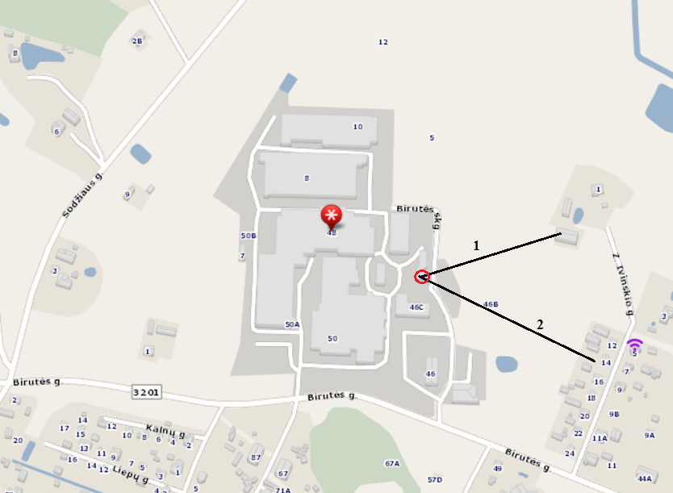

19. Planuojamos ūkinės veiklos sklypo ir gretimų žemės sklypų ar teritorijų funkcinis zonavimas ir teritorijos naudojimo reglamentas (pagrindinė žemės naudojimo paskirtis ir būdas (būdai), nustatytos specialiosios žemės naudojimo sąlygos, vyraujančių statinių ar jų grupių paskirtis) pagal patvirtintus teritorijų planavimo dokumentus. Informacija apie vietovės infrastruktūrą, urbanizuotas teritorijas (gyvenamąsias, pramonines, rekreacines, visuomeninės paskirties), esamus statinius ir šių teritorijų ir (ar) statinių atstumus nuo planuojamos ūkinės veiklos vietos (objekto ar sklypo, kai toks suformuotas, ribos).
Vadovaujantis Plungės miesto savivaldybės teritorijos bendruojo plano (http://www.plunge.lt/plunge/m/m_files/wfiles/file611.pdf) teritorijos naudojimo reglamentu (http://www.plunge.lt/plunge/m/m_files/wfiles/file612.pdf) žemės sklypas, kuriame stovi valymo įrenginiai, patenka į pramonės ir sandėliavimo objektų teritorijas. Bendrajame plane numatoma, kad Plungės miesto plėtra siejama ne su gyventojų skaičiaus augimu, o su gerėjančiu pragyvenimo lygiu ir kokybine plėtra. Kaip vienas iš tokios plėtros veiksnių numatomas ir pramonės ir sandėliavimo objektų teritorijų plėtra, kuri turėtų įtakoti augančią ekonomiką ir didėjančius pervežimus valstybiniais automobilių keliais ir geležinkeliu. Pagrindinė žemės naudojimo paskirtis kita, naudojimo būdas – komercinės paskirties objektų teritorijos (Priedas Nr.3). Sklypui, kuriame yra valymo įrenginiai, nustatytos šios specialiosios žemės ir miško naudojimo sąlygos:
XLIX. vandentiekio, lietaus ir fekalinės kanalizacijos tinklų įrenginių apsaugos zonos, plotas 0,5698 ha;
IX. Dujotiekių apsaugos zonos, plotas 0,0078 ha;
VI. Elektros linijų apsaugos zonos, 0,0013 ha;

Nagrinėjamas sklypas randasi vakariniame Plungės miesto pakraštyje, pramoniniame rajone. Atstumai iki artimiausių gyvenamųjų pastatų nurodyti 18 punkte. Pietinėje dalyje sklypas ribojasi su Birutės g., vakarinėje ir šiaurės vakarinėje dalyse su privačių asmenų žemės sklypais, rytinėje – su valstybinės žemės plotais.
2016 metų duomenimis Plungėje gyvena 35 454 gyventojas.

20. Informacija apie eksploatuojamus ir išžvalgytus žemės gelmių telkinių išteklius (naudingas iškasenas, gėlo ir mineralinio vandens vandenvietes), įskaitant dirvožemį; geologinius procesus ir reiškinius (pvz., erozija, sufozija, karstas, nuošliaužos), geotopus, kurių duomenys kaupiami GEOLIS (geologijos informacijos sistema) duomenų bazėje (https://epaslaugos. am. lt/)
Informacija apie naudingųjų iškasenų telkinius pateikiama pagal Lietuvos geologijos tarnybos duomenis (http://www.lgt.lt/zemelap/main.php?sesName=lgt1454309587). Teritorijoje, kurioje vykdoma veikla, naudingųjų iškasenų telkinių nėra. Artimiausias naudingųjų iškasenų telkinys – Kaušėnuose esantis smėlio ir žvyro karjeras. Plungės miesto pietrytinėje dalyje yra nenaudojamas smėlio telkinys, o pietinėje pusėje, Varkalių kaime – nenaudojamas naftos telkinys.
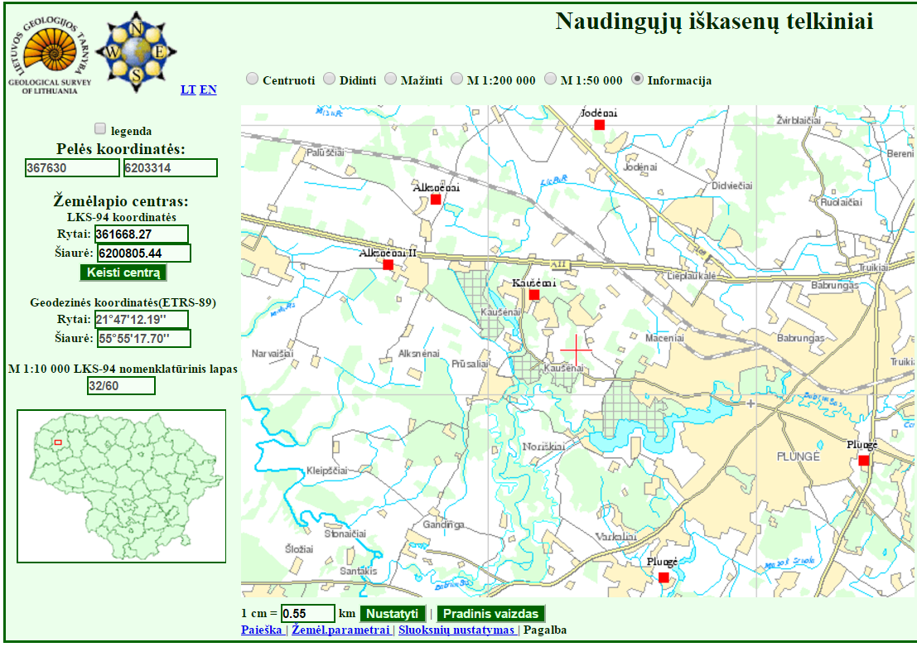
Informacija apie eksploatacinius požeminio vandens gręžinius pateikiama vadovaujantis Lietuvos geologijos tarnybos duomenų sistema (http://www.lgt.lt/zemelap/main.php?sesName=lgt1454312363&back=). Žemėlapio iškarpoje žemiau vėliavėle pažymėta vieta, kurioje stovi esami valymo įrenginiai. Artimiausi valymo įrenginiams eksploataciniai požeminio vandens grėžiniai:
1) Nr. 36968, išgręžimo data 2005-05-18, adresas: telšių apskr., Plungės r. sav., Nausodžio sen., Kaušėnų k., s/b „Liepa“;
2) Nr. 25523, išgręžimo data 1981-08-10, adresas: Telšių apskr., Plungės r. sav., Nausodžio sen., Noriškių k.;
3) Nr. 10341, išgręžimo data 1961-01-01, adresas: Telšių apskr., Plungės r. sav., Plungės miesto sen., Plungės m.;
4) Nr. 27870, išgręžimo data 2000-09-19, adresas: Telšių apskr., Plungės r. sav., Plungės miesto sen., Plungės m., Birutės g. (50);
5) Nr. 35033, išgręžimo data 2004-01-19, adresas: Telšių apskr., Plungės r. sav., Plungės miesto sen., Plungės m., Birutės g. (50);
6) Nr. 29338, išgręžimo data 2001-09-12, adresas: Telšių apskr., Plungės r. sav., Nausodžio sen., Kaušėnų k.;
7) Nr. 50640, išgręžimo data 2011-09-23, adresas: Telšių apskr., Plungės r. sav., Nausodžio sen., Macenių k., Birutės skg. (8);
8) Nr. 58900, išgręžimo data 2014-10-15, adresas telšių apskr., Plungės r. sav., Nausodžio sen., Macenių k., Birutės skg. (5);

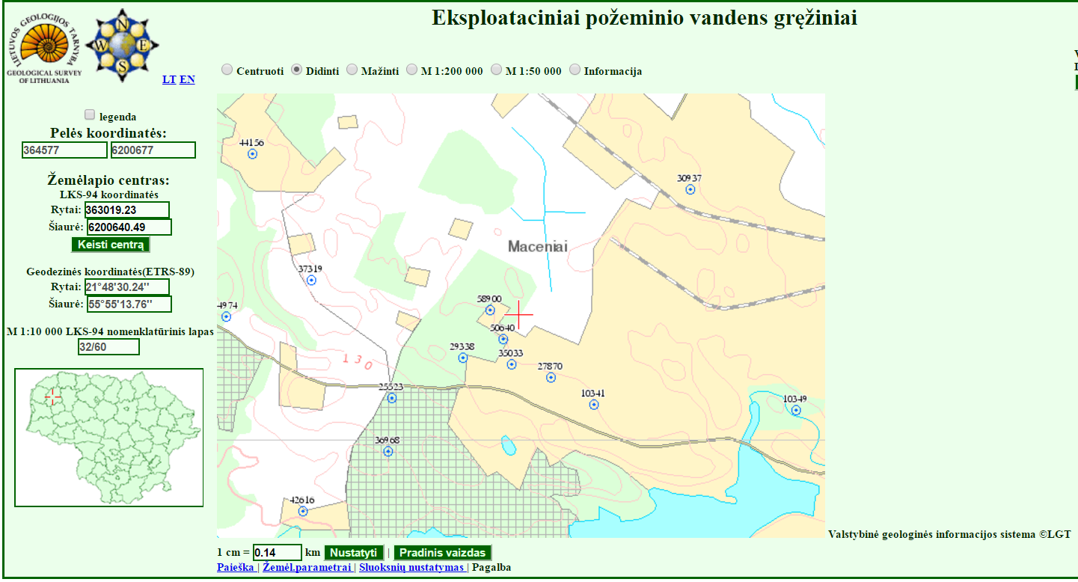
Požeminio vandens vandenviečių duomenys pateikiami pagal Lietuvos geologijos tarnybos Požeminio vandens vandenviečių žemėlapį (https://www.lgt.lt/epaslaugos/elpaslauga.xhtml). Atstumas iki artimiausio gręžinio 110 m.
1) Nr. 4666, UAB „Baltic food partners“ (geol. Indeksas aglIIdn-žm), atstumas 110 m;
2) Nr. 3068, UAB „Vičiūnai ir partneriai“ (geol. Indeksas agIII), atstumas 120 m;
3) Nr. 4889, KB „Baltic egg production“ (geol. Indeksas aglIII), atstumas 206 m;

Pagal Lietuvos geologijos tarnybos geologinių reiškinių žemėlapį matoma, kad teritorijoje, kurioje vykdoma veikla, ir apylinkėse geologinių reiškinių nėra užfiksuota (http://www.lgt.lt/zemelap/main.php?sesName=lgt1454330006).
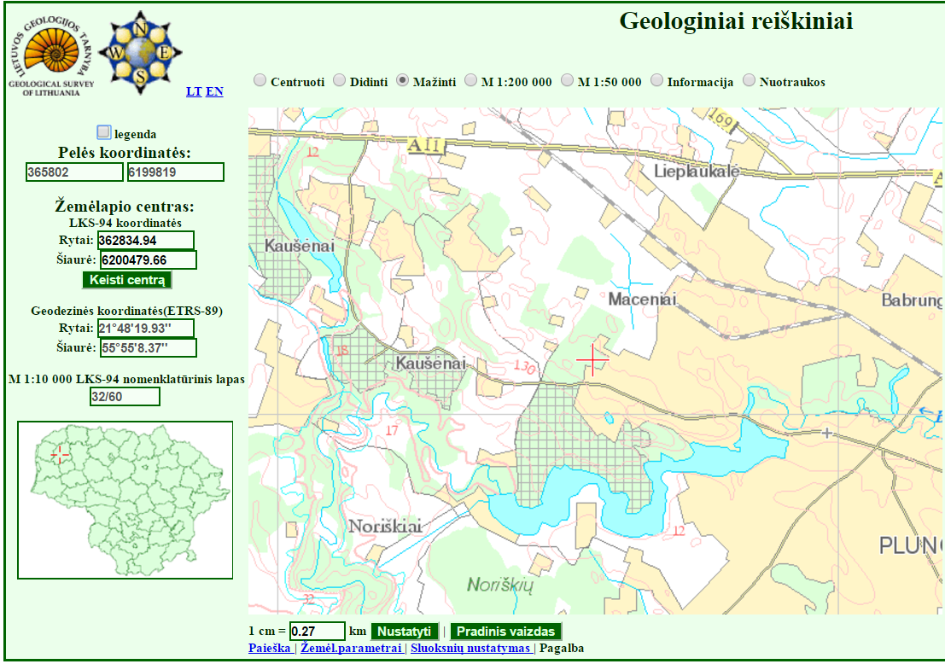

Pagal Lietuvos geologijos tarnybos Geotopų žemėlapį (https://www.lgt.lt/epaslaugos/elpaslauga.xhtml), teritorijoje, kurioje vykdoma veikla, ir jos apylinkėse nėra užfiksuota atodangų, daubų, didkalvių ar kitų geotopų.

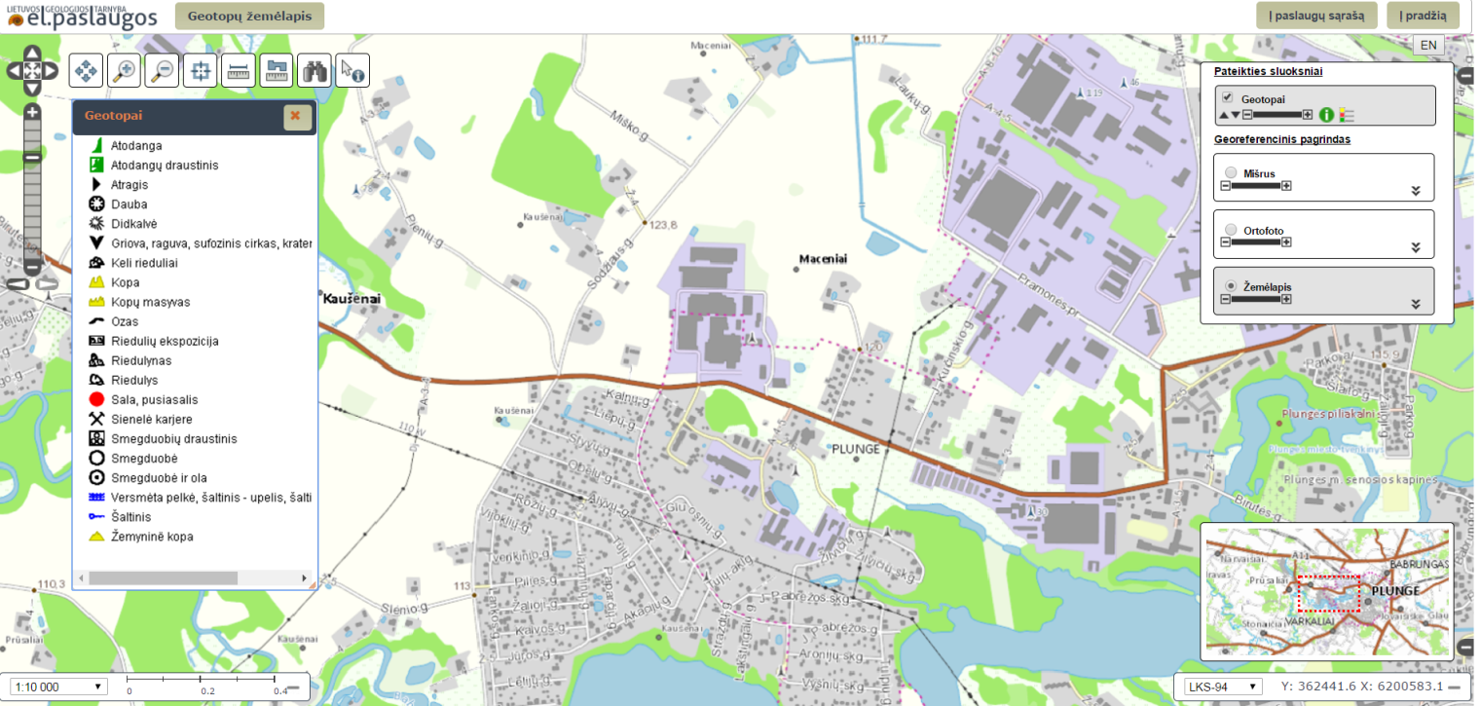

21. Informacija apie kraštovaizdį, gamtinį karkasą, vietovės reljefą, vadovautis Europos kraštovaizdžio konvencijos, Europos Tarybos ministrų komiteto 2008 m. rekomendacijomis CM/Rec (2008-02-06)3 valstybėms narėms dėl Europos kraštovaizdžio konvencijos įgyvendinimo gairių nuostatomis, Lietuvos kraštovaizdžio politikos krypčių aprašu (http:www.am.lt/VI/index. php#a/12929) ir Lietuvos Respublikos kraštovaizdžio erdvinės struktūros įvairovės ir jos tipų identifikavimo studija (http://www.am.lt/VI/article. php3? article_id=13398), kurioje vertingiausios estetiniu požiūriu Lietuvos kraštovaizdžio vizualinės struktūros išskirtos studijoje pateiktame Lietuvos kraštovaizdžio vizualinės struktūros žemėlapyje ir pažymėtos indeksais V3H3, V2H3, V3H2, V2H2, V3H1, V1H3, jų vizualinis dominantiškumas yra a, b, c.
Pagal Lietuvos Respublikos kraštovaizdžio erdvinės struktūros įvairovės ir jos tipų identifikavimo studijos (http://www.am.lt/VI/article.php3?article_id=13398) Lietuvos kraštovaizdžio vizualinės struktūros žemėlapį (Priedas Nr. 7), vietovė, kurioje vykdoma veikla, patenka į zonas V2H2-d (vidutinės ir ypač raiškios vertikaliosios sąskaidos atvirų ir pusiau atvirų erdvių kraštovaizdis, kraštovaizdžio erdvinė struktūra neturi išreikštų vertikaliųjų ir horizontaliųjų dominantų) ir V1H2 c (nežymios vertikaliosios sąskaidos įvairaus pražvelgiamumo erdvių kraštovaizdis, kraštovaizdžio erdvinėje struktūroje išreikšti tik vertikalieji dominantai).
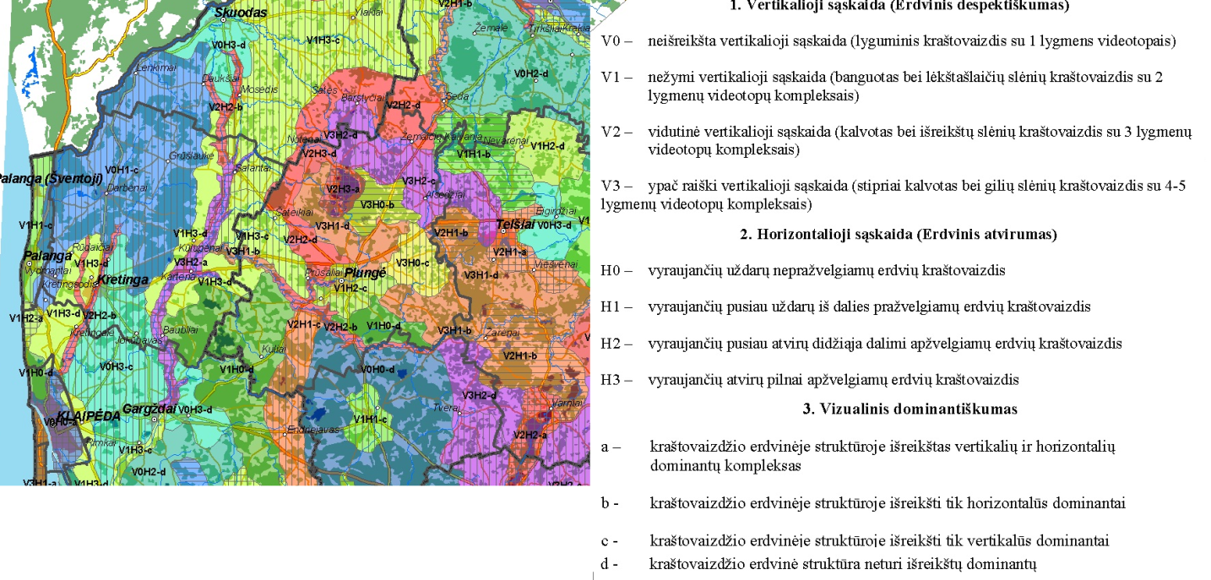
22. Informacija apie saugomas teritorijas (pvz., draustiniai, parkai ir kt.), įskaitant Europos ekologinio tinklo „Natura 2000“ teritorijas, kurios registruojamos STK (Saugomų teritorijų valstybės kadastras) duomenų bazėje (http://stk.vstt.lt) ir šių teritorijų atstumus nuo planuojamos ūkinės veiklos vietos (objekto ar sklypo, kai toks suformuotas, ribos). Pridedama Valstybinės saugomų teritorijos tarnybos prie Aplinkos ministerijos Poveikio reikšmingumo „Natura 2000“ teritorijoms išvada, jeigu tokia išvada reikalinga pagal teisės aktų reikalavimus.
Saugomų teritorijų, Europos ekologinio tinklo Natura 2000 teritorijų ir apsaugos zonų nagrinėjamo sklypo ribose nėra. Artimiausia saugoma teritorija už 2,42 km vakarų kryptimi nutolęs Gandingos kraštovaizdžio draustinis ir už ~5,0 km pietvakarių kryptimi nutolęs Minijos ichtiologinis draustinis. Artimiausia Natura 2000 teritorija – už ~2,2 km vakarų kryptimi nutolusios Gandingos apylinkės (1) (būveinių apsaugai svarbi teritorija) ir už ~5,0 km pietvakarių kryptimi nutolęs Minijos upės slėnis (2) (paukščių ir buveinių apsaugai svarbi teritorija).
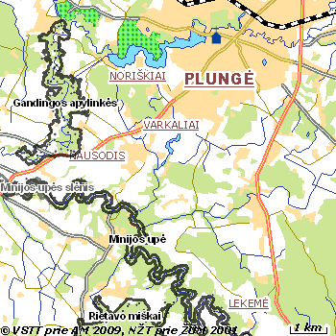
1
2

23. Informacija apie biotopus – miškus, jų paskirtį ir apsaugos režimą; pievas, pelkes, vandens telkinius ir jų apsaugos zonas, juostas, jūros aplinką ir kt.; biotopų buveinėse esančias saugomas rūšis, jų augavietes ir radavietes, kurių informacija kaupiama SRIS (saugomų rūšių informacinė sistema) duomenų bazėje (https://epaslaugos. am. lt/), jų atstumą nuo planuojamos ūkinės veiklos vietos (objekto ar sklypo, kai toks suformuotas, ribos) ir biotopų buferinį pajėgumą (biotopų atsparumo pajėgumas).
Priede Nr. 8 pateikiamas išrašas iš saugomų rūšių informacinės sistemos. Išraše nurodoma, kad teritorijoje, kurioje planuojama ūkinė veikla, bei jos prieigose daugiau nei ~ 1 km atstumu nėra saugotinų rūšių radaviečių ar augaviečių.

24. Informacija apie jautrias aplinkos apsaugos požiūriu teritorijas – vandens pakrančių zonas, potvynių zonas, karstinį regioną, gėlo ir mineralinio vandens vandenvietes, jų apsaugos zonas ir juostas ir pan.
Plungės rajono savivaldybės tarybos 2008 m. liepos 24 d. sprendimu Nr. T1-139 „Dėl Plungės rajono ir Plungės miesto teritorijų bendrųjų planų tvirtinimo“ patvirtintame Inžinerinės (ekologinės) infrastruktūros plane (http://www.plunge.lt/plunge/m/m_files/wfiles/file615.jpg, Priedas Nr. 9) matoma, kad teritorijoje, kurioje vykdoma veikla ir planuojama papildomo flotatoriaus statyba, nėra vandenviečių ar vandentiekio bei nuotekų siurblinių, lietaus nuotekų išleistuvų bei konteinerinių atliekų surinkimo aikštelių. Teritorija nepatenka į vandenviečių sanitarinės apsaugos II ir III juostas.
Potvynių zonos vertinamos pagal potvynių grėsmės ir rizikos žemėlapį (http://potvyniai.aplinka.lt/potvyniai/). Teritorija, kurioje vykdoma veikla, kaip ir visas Plungės miestas, nepatenka į zonas, kuriose numatoma sniego tirpsmo ir liūčių potvynių, užliejamų priekrantės teritorijų, ledo sangrūdų potvynių grėsmės ir rizikos.

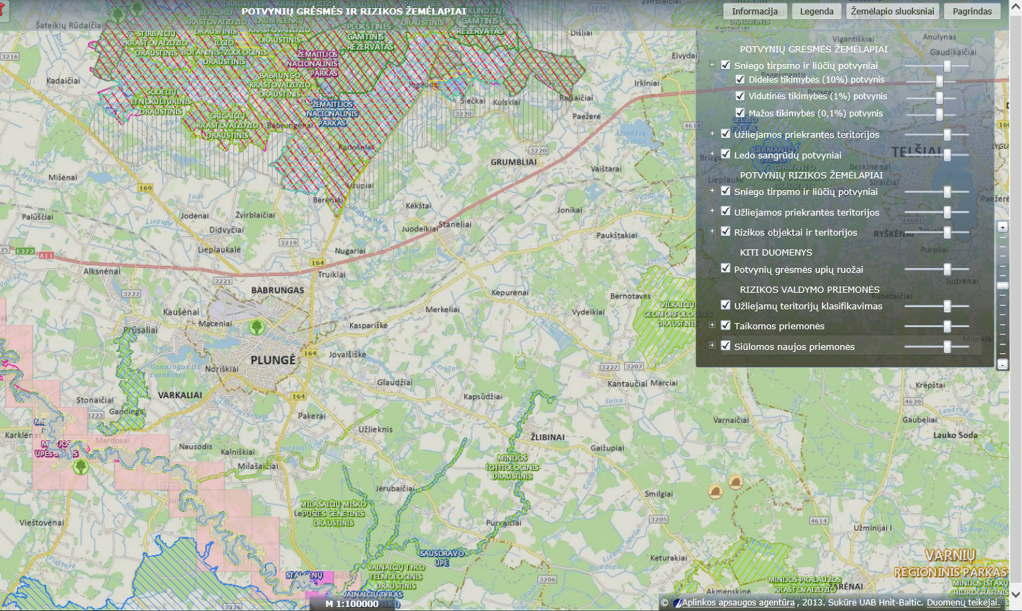
Pagal karstinio rajono žemių ekologinio pažeidžiamumo grupių žemėlapį (https://www.lgt.lt/zemelap/main.php?sesName=lgt1495788068 )sklypas, kuriame vykdoma veikla, nepatenka į karstinio rajono ribas.
Atstumas iki artimiausios miestui priklausančios geriamo vandens vandenvietės - ~ 1,4 km. Į vandenvietės sanitarines apsaugos zonas veiklos vieta nepatenka. Tai matoma ir iš 9 Priede pateikto plano.
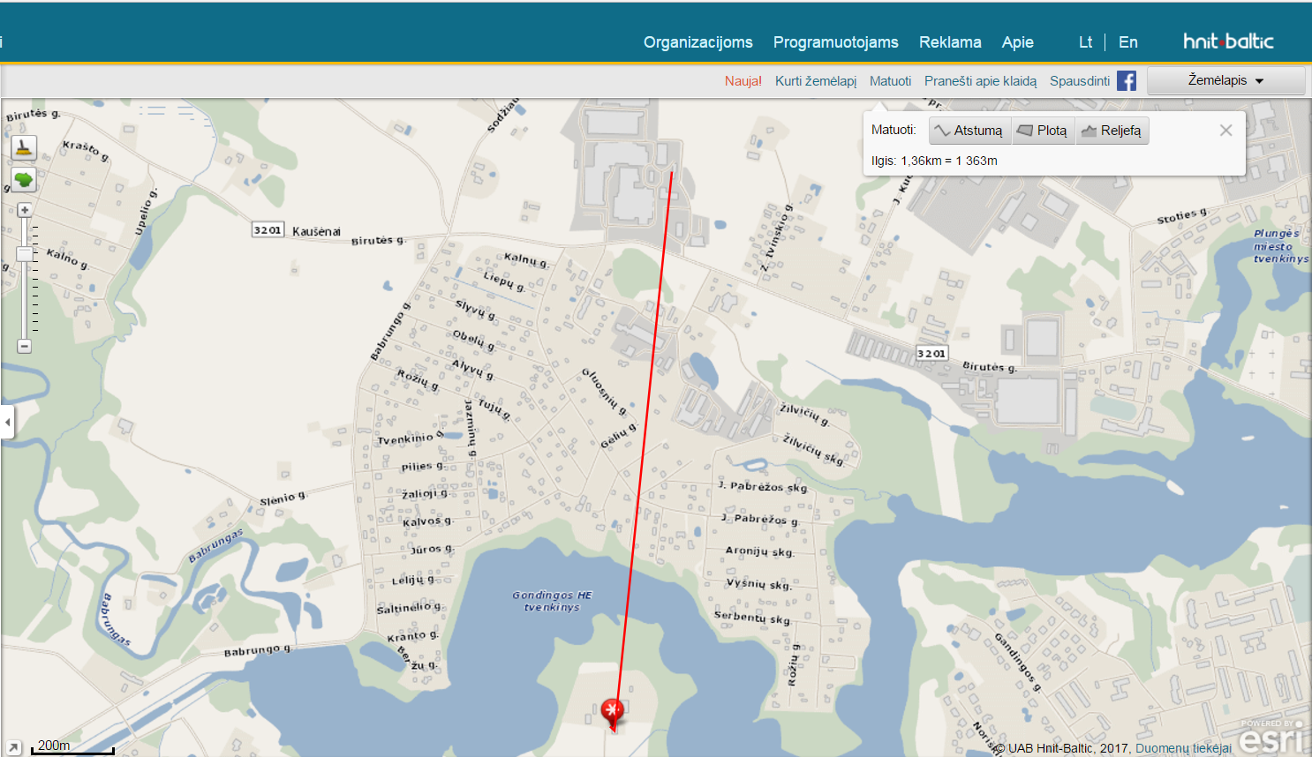

25. Informacija apie teritorijos taršą praeityje (teritorijos, kuriose jau buvo nesilaikoma projektui taikomų aplinkos kokybės normų), jei tokie duomenys turimi.
Informacijos, apie teritorijos taršą praeityje nesilainat projektui taikomų aplinkos kokybės normų, neturime.
Pagal potencialių taršos židinių ir ekogeologinių tyrimų žemėlapį (https://www.lgt.lt/epaslaugos/elpaslauga.xhtml) matoma, kad teritorijoje, kurioje vykdoma veikla, ir jos prieigose, nėra potencialių geologinės aplinkos taršos židinių.

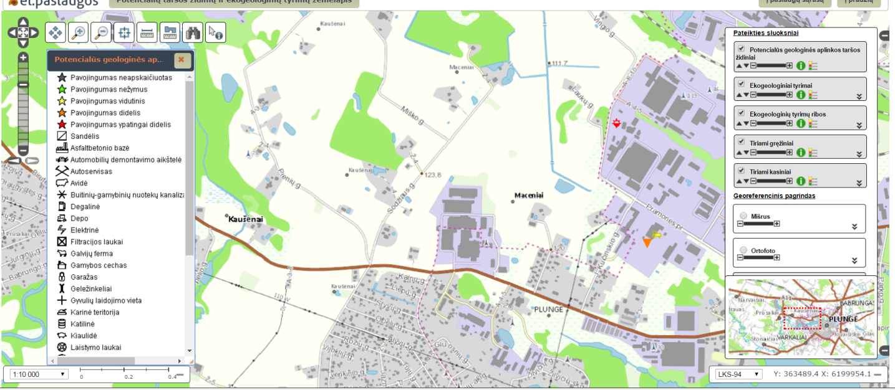

26. Informacija apie tankiai apgyvendintas teritorijas ir jų atstumą nuo planuojamos ūkinės veiklos vietos (objekto ar sklypo, kai toks suformuotas, ribos).
UAB „Vičiūnai ir partneriai“ sklypas, kuriame numatoma papildomo flotatoriaus statyba, randasi pramoniniame Plungės miesto rajone, vakariniame miesto pakraštyje. Artimiausias individualus gyvenamasis namas nuo valymo įrenginių nutolęs apie ~ 200 m. Lietuvos socialinio žemėlapio (http://www.socialiniszemelapis.lt/index.php?1615758059) duomenimis 2016 metais Plungės rajone gyveno 35 545 gyventojai, teritorijos plotas – 1105 km².
27. Informacija apie vietovėje esančias nekilnojamąsias kultūros vertybes, kurios registruotos Kultūros vertybių registre (http://kvr.kpd.lt/heritage), ir jų atstumą nuo planuojamos ūkinės veiklos vietos (objekto ar sklypo, kai toks suformuotas, ribos).
Informacija pateikiama pagal Kultūros vertybių registro duomenis. Žemiau pateikiami atstumai iki artimiausių nekilnojamųjų kultūros vertybių.
1) Plungės žydų žudynių vieta, atstumas ~ 1,3 km;
2) Plungės piliakalnis II, vad. pilale, atstumas ~ 1.5 km;
3) Plungės piliakalnis, vad. Pabrėžos pilale, atstumas ~1,5 km;

1
2
3

IV. GALIMO POVEIKIO APLINKAI RŪŠIS IR APIBŪDINIMAS

28. Galimas reikšmingas poveikis aplinkos veiksniams, atsižvelgiant į dydį ir erdvinį mastą (pvz., geografinę vietovę ir gyventojų, kuriems gali būti daromas poveikis, skaičių); pobūdį (pvz., teigiamas ar neigiamas, tiesioginis ar netiesioginis, sąveikaujantis, trumpalaikis, vidutinės trukmės, ilgalaikis); poveikio intensyvumą ir sudėtingumą (pvz., poveikis intensyvės tik paukščių migracijos metu); poveikio tikimybę (pvz., tikėtinas tik avarijų metu); tikėtiną poveikio pradžią, trukmę, dažnumą ir grįžtamumą (pvz., poveikis bus tik statybos metu, lietaus vandens išleidimas gali padidinti upės vandens debitą, užlieti žuvų nerštavietes, sukelti eroziją, nuošliaužas); bendrą poveikį su kita vykdoma ūkine veikla ir (arba) pagal teisės aktų reikalavimus patvirtinta ūkinės veiklos plėtra gretimose teritorijose (pvz., kelių veiklos rūšių vandens naudojimas iš vieno vandens šaltinio gali sumažinti vandens debitą, sutrikdyti vandens gyvūnijos mitybos grandinę ar visą ekologinę pusiausvyrą, sumažinti ištirpusio vandenyje deguonies kiekį); galimybę veiksmingai sumažinti poveikį:
Informacija pateikiama 28.1-28.8 punktuose.

28.1. poveikis gyventojams ir visuomenės sveikatai, įskaitant galimą neigiamą poveikį gyvenamajai, rekreacinei, visuomeninei aplinkai, gyventojų saugai ir visuomenės sveikatai dėl fizikinės, cheminės, biologinės taršos (atsižvelgiant į foninį užterštumą) ir kvapų (pvz., vykdant veiklą, susidarys didelis oro teršalų kiekis dėl kuro naudojimo, padidėjusio transporto srauto, gamybos proceso ypatumų, statybų metu ir pan.); galimą poveikį vietos darbo rinkai ir vietovės gyventojų demografijai;
Poveikis gyventojams ir visuomenės sveikatai numatomas minimalus – artimiausi gyvenamieji namai nutolę daugiau nei už 200 m, veikla vykdoma pramoniniame miesto rajone. Nuotekos nebus išleidžiamos į gamtinę aplinką, atliekos bus rūšiuojamos ir tvarkomos laikantis LR teisės aktų reikalavimų. Teritorijoje, kur planuojama veikla, nėra rekreacinių zonų, todėl gyventojų poilsio zonos nebus įtakojamos. Pastačius flotatorių biologinės taršos grėsmė nenumatoma, kadangi veiklos metu, yra kontroliuojami visi taršos šaltiniai. Dumblas šalinamas į kompostavimo įrenginį ir vėliau susidariusios medžiagos išvežamos atliekų tvarkytojui, kuris turi visus tam reikiamus leidimus. Konteineriai ir naudojama įranga išplaunama po kievieno panaudojimo. Įmonę kas pusmetį tikrina veterinarinė tarnyba, tikrina konteinerių plovimo grafikus, kompostavimo įrenginio veikimą, bei jo funkcijų tinkamumą. Biologinei taršai priskiriamos įvairių organizmų dalys, išskyros, patys organizmai, genetiškai modifikuoti organizmai, mikrobiologiniai teršalai. Flotatoriuje nebus naudojamos žaliavos ar vykdoma veikla, kuri galėtų sąlygoti tokios taršos susidarymą.
Cheminė tarša – aplinkos teršimas cheminėmis toksiškomis medžiagomis, kurios gali sukelti pavojų žmogaus sveikatai. Naudojant flotatorių į aplinką neišsiskirs teršalai, kurie turėtų pavojų žmogaus sveikatai. Naudojamos nuotekų valymo įrenginiams pritaikytos cheminės medžiagos, kurios nėra lakios. Taip pat cheminių medžiagų dozavimas vyksta tiesiai iš cheminių medžiagų talpų į nuotekas, uždaroje sistemoje, talpos niekada nelaikomos atidarytos. Kaip to reikalauja LR teisės aktai bus vykdomas nuotekų monitoringas bei teikiamos metinės ataskaitos. Taip pat profilaktiškai įmonę kontroliuoja ir nuotekų surinkėjas UAB „Plungės vandenys“ 1 kartą per mėnesį.
Fizikinė tarša – aplinkos tarša triukšmu, vibracija, jonizuojančiąja ir nejonizuojančiąja spinduliuote, radioaktyviąja medžiaga. Šviesos tarša ir elektromagnetinė spinduliuotė nenumatoma. Kadangi veikla vykdoma uždaroje patalpoje, tai ir triukšmas visuomenės bei gyventojų sveikatai poveikio daryti neturi. Taip pat 2017.04 mėn buvo atlikti tiukšmo taršos matavimai ties gyvenamaisiais pastatais ir nebuvo rasto, tokio triukšmo kuris viršytų Dėl Lietuvos higienos normos HN 33:2011 „Triukšmo ribiniai dydžiai gyvenamuosiuose ir visuomeninės paskirties pastatuose bei jų aplinkoje“ patvirtinimo normas (ryto, dienos ir nakties metu) Priedas nr.5 todėl teigiame kad dastačius priestatą triukšmo lygis taip pat nepadidės.
Įmonė atlieką savo veiklą pramoninėje zonoje. Įmonės teritorijoje ir už jos ribų, nėra jaučiamas nemalonus kvapas ir visos veiklos istorijoje nebuvo gauta pastebėjimų ar skundų iš vietinių gyventojų dėl sklindančio nemalonaus kvapo. Remiantis higienos norma HN 121 2010 „Kvapo koncentracijos ribinė vertė gyvenamosios aplinkos ore“, patvirtinta LR sveikatos apsaugos ministro Įsakymu 2010 m spalio 4 d. Nr. V-885 ir „Kvapų kontrolės gyvenamosios aplinkos ore“ taisyklėmis, patvirtintomis LR sveikatos apsaugos ministro Įsakymu 2010 m spalio 4 d. Nr. V-885, įmonė neviršija nustatytų ledžiamų ribinės vertės, kuri pagal minėtus teisės aktus gali būti gyvenamosios aplinkos ore 8 europiniai kvapo vienetai (8 OUE/m³).
Atsižvelgiant į tai teigiame, kad gyvenamajai, rekreacinei, visuomeninei aplinkai, gyventojų saugai ir visuomenės sveikatai planuojama veikla nedarys neigiamo poveikio.

28.2. poveikis biologinei įvairovei, įskaitant galimą poveikį natūralioms buveinėms dėl jų užstatymo ar suskaidymo, hidrologinio režimo pokyčio, želdinių sunaikinimo ir pan.; galimas natūralių buveinių tipų plotų sumažėjimas, saugomų rūšių, jų augaviečių ir radaviečių išnykimas ar pažeidimas, galimas neigiamas poveikis gyvūnų maitinimuisi, migracijai, veisimuisi ar žiemojimui;
Planuojama ūkinė veikla numatoma esamuose statiniuose, atlikus nedidelius pakeitimus. Statant flotatorių nebus kertami medžiai, tvenkiami, naikinami ar kitaip pažeidžiami natūralūs vandens šaltiniai, teršiamas jų vanduo, todėl teigiame, kad saugomos rūšys, jų augavietės ir radavietės nebus pažeistos ar išnaikintos. Teritorijoje nebūna laukinių gyvūnų, nevyksta jų migracija, veisimasis ar žiemojimas, todėl ir atnaujinus bei praplėtus valymo įrenginius, tiesioginio poveikio gyvūnų gyvenimo kokybei nebus.

28.3. poveikis žemei ir dirvožemiui, pavyzdžiui, dėl numatomų didelės apimties žemės darbų (pvz., kalvų nukasimas, vandens telkinių gilinimas ar upių vagų tiesinimas); gausaus gamtos išteklių naudojimo; pagrindinės tikslinės žemės paskirties pakeitimo;
Nebus vykdomi didelės apimties žemės darbai, vandens telkiniai nebus gilinami, upių vagos nebus tiesinamos. Gamtos išteklių naudojimas ribotas (vanduo, reikalingas veiklos vykdymui). Ūkinė veikla bus vykdoma jau esančiuose pastatuose. Pagrindinė tikslinė žemės paskirtis nebus keičiama. Atsižvelgiant į tai daroma išvada, kad poveikis žemei ir dirvožemiui bus minimalus.

28.4. poveikis vandeniui, pakrančių zonoms, jūrų aplinkai (pvz., paviršinio ir požeminio vandens kokybei, hidrologiniam režimui, žvejybai, navigacijai, rekreacijai);
Planuojamos ūkinės veiklos vieta nepatenka į vandenviečių apsaugos zonas. Buitinės nuotekos, kurios susidarys veiklos metu, atiduodamos į UAB „Plungės vandenys“ nuotekų tinklus. Poveikio paviršinio ir požeminio vandens kokybei, hidrologiniam rėžimui, žvejybai, navigacijai ar reakrecijai nebus, kadangi objektas yra toli nuo paviršinių vandens telkinių bei vandenviečių. Gamybinės nuotekos, kurios bus išvalomos flotatoriuje bus atoduodamos pagal sutartinius įsipareigojimus UAB „Plungės vandenys“ tinklus. Gamybinės nuotekos į gamtinę aplinką nepatenka.

28.5. poveikis orui ir vietovės meteorologinėms sąlygoms (pvz., aplinkos oro kokybei, mikroklimatui);
Informacija pateikiama 11 punkte.

28.6. poveikis kraštovaizdžiui, pasižyminčiam estetinėmis, nekilnojamosiomis kultūros ar kitomis vertybėmis, rekreaciniais ištekliais, ypač vizualinis, įskaitant poveikį dėl reljefo formų keitimo (pažeminimas, paaukštinimas, lyginimas);
Įrengiant papildomą flotatorių, pagrindiniai darbai bus vykdomi esamo pastato viduje, šiek tiek praplečian pastato sienas ir stogą.Vietoje, kur bus statomas papildomas flotatorius, bus statomi pamatai. Teritorijos tvarkymo ar keitimo darbai nenumatomi, reljefo formos nebus keičiamos ir vizualiai vaizdas keisis neženkliai. Estetinių ar nekilnojamųjų kultūros ar kitų vertybių teritorijoje, kurioje planuojama veikla bei jos apylinkėse nėra, todėl ir poveikis šioms vertybėms nebus daromas.

28.7. poveikis materialinėms vertybėms (pvz., nekilnojamojo turto (žemės, statinių) paėmimas, poveikis statiniams dėl veiklos sukeliamo triukšmo, vibracijos, numatomi apribojimai nekilnojamajam turtui);
Veikla planuojama esamuose valymo įrenginiuose, pramonės objekte, tai nekilnojamojo turto (žemės, statinių) paėmimas nebus reikalingas. Veikla nesąlygoja triukšmo ar vibracijų (išskyrus statybų metu , kuomet bus vykdomi statybiniai darbai), apribojimų nekilnojamam turtui taip pat nenumatoma.
28.8. poveikis kultūros paveldui, (pvz., dėl veiklos sukeliamo triukšmo, vibracijos, šviesos, šilumos, spinduliuotės).
Nekilnojamosios kultūros vertybės nutolusios nuo sklypo, kuriame planuojama veikla, daugiau nei ~1,4 km, todėl poveikis nei triukšmu, nei vibracijomis, nei šviesa, nei kita tarša šioms vertybėms nebus daromas.

29. Galimas reikšmingas poveikis 28 punkte nurodytų veiksnių sąveikai.
Atsižvelgiant į 28 punkte ir jo papunkčiuose pateiktą informaciją, daroma išvada, kad šių veiksnių sąveika nesąlygos reikšmingo poveikio aplinkai.

30. Galimas reikšmingas poveikis 28 punkte nurodytiems veiksniams, kurį lemia planuojamos ūkinės veiklos pažeidžiamumo rizika dėl ekstremaliųjų įvykių (pvz., didelių avarijų) ir (arba) ekstremaliųjų situacijų (nelaimių).
Didelių avarijų ar ekstremalių situacijų atveju galimas didenis 28 punkte išvardintų veiksnių poveikis, pavyzdžiui, dėl kilusio gaisro galima cheminė tarša bei šiluminė tarša. UAB „Vičiūnai ir partneriai“ turi pasirengusi ekstremalių situacijų valdymo planą, patvirtintą galimų avarijų sąrašą visoms savo teritorijoje esančioms bendrovėms, darbuotojai supažindinami su galimomis grėsmėmis bei numatytos prevencinės priemonės, kad ekstremalių situacijų bei avarijų būtų išvengta.

31. Galimas reikšmingas tarpvalstybinis poveikis.
Planuojama ūkinė veikla neturės tarpvalstybinio poveikio. Atstumas iki artimiausios kitos valstybės sienos (Latvijos Respublika) – ~ 46 km.

32. Planuojamos ūkinės veiklos charakteristikos ir (arba) priemonės, kurių numatoma imtis siekiant išvengti bet kokio reikšmingo neigiamo poveikio arba užkirsti jam kelią.
Modernizavus pirminius valymo įrenginius bus laikomasi LR teisės aktų nustatyta tvarka visų reikiamų įstatymų bei vykdomi monitoringai. Prieš modernizuojant sistemą bus įvertinta ar atitinka visus reikiamus techninius parametrus. Flotatorius ir kitos pagrindinės dalys, kurios turės tiesioginį kontaktą su gamybinėmis nuotekomis, pagamintas iš plieno AISI 316, kuris pritaikytas valymo įrenginių gamybai ir atsparus aplinkos bei nuotekų keliamam poveikiui. Visi įrenginiai skleidžiantys triukšmą bus sumontuoti uždarose patalpose arba uždengti triukšmą izoliuojančiais gaubtais.
______________

Priedai
Priedas Nr. 1. Sklypo planas;
Priedas Nr. 2 Nekilnojamojo turto registro centrinio duomenų banko išrašo kopija;
Priedas Nr. 3 Plungės miesto bendrasis planas.
Priedas Nr. 4 Valymo įrenginių projekto brėžinys.
Priedas Nr. 5 Triukšmo taršos matavimai.
Priedas Nr. 6 Eksremalių situacijų valdymo planas.
Priedas Nr. 7 Lietuvos kraštovaizdžio vizualinės struktūros žemėlapis;
Priedas Nr. 8 Informacija apie saugomas rūšis, augavietes;
Priedas Nr.9 Plungės miesto bendrojo plano Inžinerinės (ekologinės) infrastruktūros planas;

